Arduino incorpora múltiples pines que pueden funcionar como entrada y salida. Vamos a probar a ponerlas como entrada para leer datos de sensores externos.

Las entradas digitales permiten leer un valor ON / OFF según el voltaje que se aplique en el pin correspondiente.

Si se aplica un voltaje menor de 2v se leerá un valor LOW (un “0” lógico)
Si se aplica un valor mayor de 3v se leerá un valor HIGH (un “1” lógico)

El esquema para conectar un pulsador/interruptor a una entrada digital de Arduino es:
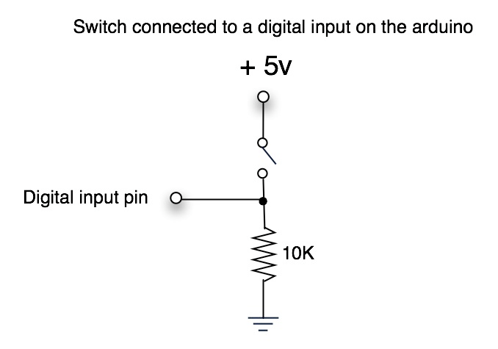 | 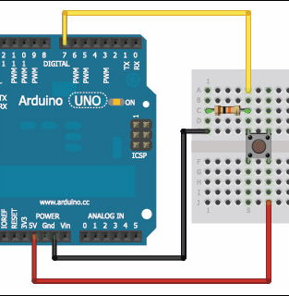

En muchos casos podemos utilizar un módulo de pulsador que incorpora la resistencia y simplifica las conexiones:
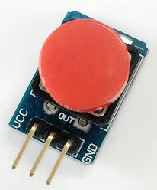 | 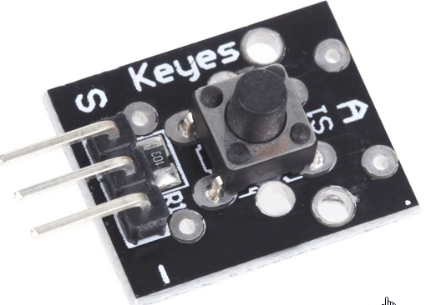 | 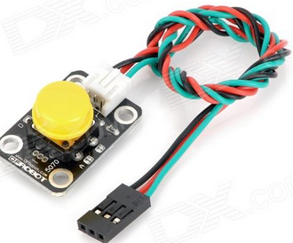 | 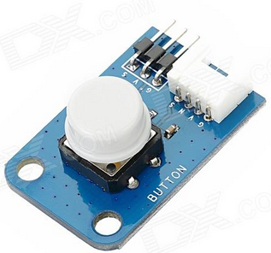
Algunos de estos módulos están conectados de forma invertida al esquema anterior, de forma que la entrada estará activa (HIGH/ON) en reposo y se desactivará (LOW/OFF) al pulsar,

Los bloques utilizados para leer el valor de una entrada digital o un pulsador son:
Pulsador o sensor con salida ALTO/HIGH/ON  cuando está pulsado o activo | Pulsador o sensor con salida BAJO/LOW/OFF  cuando está suelto o inactivo
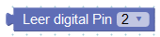 | 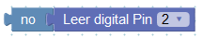
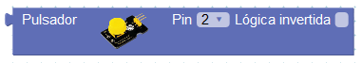 | 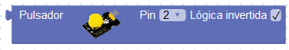
PRÁCTICA 5.1 | Encender un led con pulsador | 

Encenderemos un led mientras el pulsador esté pulsado, si no el led permacerá apagado

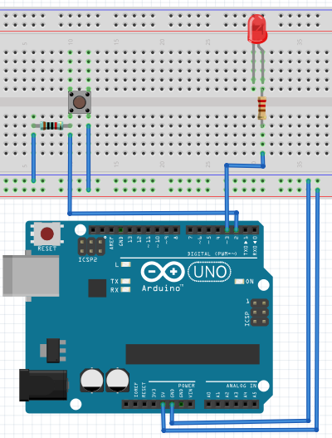 | 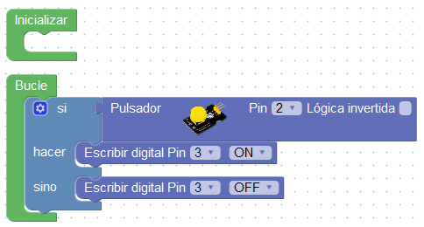

PRÁCTICA 5.2 | Conmutación de un led con un pulsador

Encender/Apagar un led con un pulsador

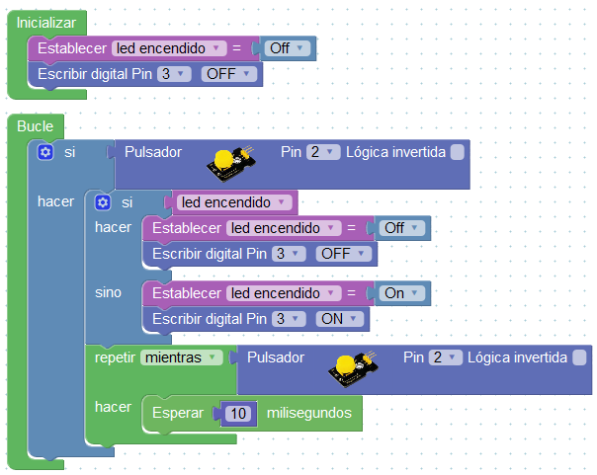

PRÁCTICA 5.3 | Control de intensidad con dos pulsadores

Conectaremos dos pulsadores y un led. Un pulsador aumentará la intensidad del led y otra la disminuirá.

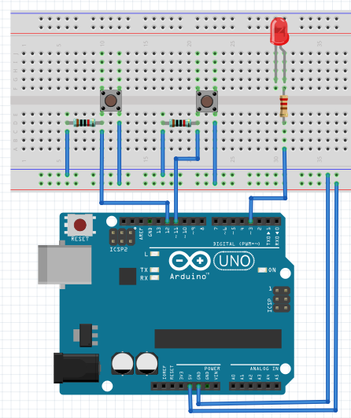 | 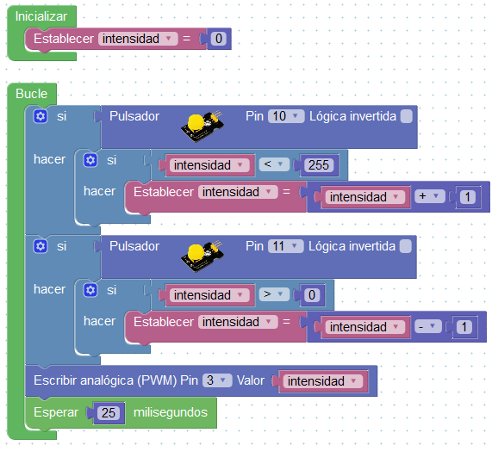

PRÁCTICA 5.4 | Control de led con palmada

Utilizaremos un sensor de sonido con salida digital (0/OFF sin sonido y 1/ON cuando detecta sonido).
El programa encederá el led durante 5s cuando detecte un sonido fuerte

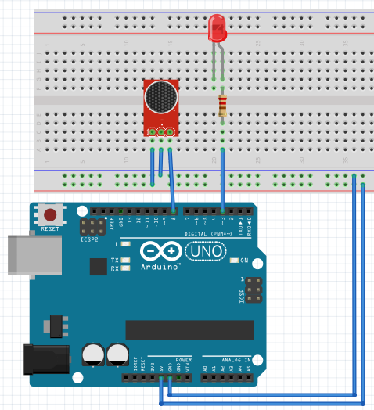 | 